Karácsonyi high-tech ajándékok, amelyek örömet szereznek az egész családnak
A karácsonyi ajándékválasztás sokak számára igazi kihívást jelent, hiszen egyre nehezebb olyan meglepetést találni, amivel hosszú távon örömet szerezhetünk családtagjainknak. Ha valami igazán hasznos és modern meglepetést keresünk, a high-tech eszközök kitűnő választásnak bizonyulnak. Manapság ugyanis a technológia már nem luxus, hanem nélkülözhetetlen társ a háztartásokban. Az okoseszközök megkönnyítik mindennapjainkat, szórakoztatnak, új lehetőségeket nyitnak meg az otthoni kikapcsolódásban vagy éppen a munkában. Az LG termékeivel pontosan ezeket az igényeket célozza meg – minden korosztály és érdeklődési kör számára tartogat valami különlegeset. A vállalat szakértői ezért most összegyűjtöttek néhány olyan ajándékötletet, amellyel biztosan nem lőhetünk mellé az idei ünnepen.
Az otthoni moziélmény csúcsa
Ha a kompromisszummentes otthoni tévézés a célunk, az LG OLED55G42LW aligha hagy maga után kétségeket. A csúcstechnológiás, önállóan világító képpontoknak köszönhetően a kijelző közel olyan képminőséget és élethű színeket biztosít, mint a valóságban. A mesterséges intelligencia még kifinomultabbá teszi az OLED-élményt: tisztább képet és hangot generál a megtekintett tartalmakhoz, míg a maximális Fényerő-Rásegítés gondoskodik a rendkívül világos és kontrasztos képről. A falra simuló dizájn és a közel résmentesen illeszkedő fali konzol mindemellett modern megjelenést kölcsönöz a készüléknek.
Elérhető luxus a családi tévézéshez
Az LG OLED55C41LA televízió tökéletes egyensúlyt teremt a prémium képminőség és az elérhető ár között. A C sorozat a 42-83 hüvelyk mérettartomány révén a legszélesebb választékot nyújtja, így bárki megtalálhatja a számára leginkább megfelelő képernyőméretet. Az önvilágító OLED képpontok élethű színeket, tökéletes feketét és rendkívül részletes képmegjelenítést kínálnak ennél a televíziónál is. A modern okostévé funkciók, a könnyű kezelhetőség és a kiváló minőségű hangrendszer ugyancsak biztosíték arra, hogy kifogástalan lesz a családi filmnézés az ünnepekkor.
Fesztiválhangulat a nappalidban
Az LG XBOOM XL9T hordozható hangszóró az idei szilveszteri buli elengedhetetlen kelléke. A többszínű világítással és stroboszkóppal ellátott hangfal garantáltan megidézi a fesztiválok hangulatát. A praktikus fogantyúval és kerekekkel ellátott hangszórót könnyedén magunkkal vihetjük bárhová, a beépített mikrofon és gitár bemenetnek köszönhetően pedig akár élőzenés előadáshoz, akár karaokézáshoz is bátran használhatjuk. A készülék ráadásul IPX4 védelemmel van ellátva, így akkor sem kell idő előtt lelőni a szilveszteri házibulit, ha véletlenül ráfröccsen az italunk.
Gamerek álma
Az LG 27GS85Q-B UltraGear monitor a csúcskategóriás gaming monitorok legújabb képviselője, amely forradalmasítja a játékélményt. A 27 hüvelykes, páratlan képminőségű kijelző csupa olyan funkcióval van ellátva, aminek segítségével az akció közepén érezhetjük magunkat játék közben. A monitor három oldalon szinte keret nélküli kávával rendelkezik, ami letisztultságot kölcsönöz a készüléknek. Ha egy ilyen kijelzővel lepjük meg gamer családtagunkat karácsonyra, biztosan nem lőhetünk mellé.
Munkához és szórakozáshoz
Ha egy smart monitort szerzünk be az ünnepekre, tulajdonképpen két legyet ütünk egy csapásra. A 31,5 hüvelykes, egyszerre monitorként és televízióként használható kijelző kristálytiszta képminőséget és részletgazdag megjelenítést biztosít, miközben a vékony kialakítás és a lapos stílusú talp modern, elegáns megjelenést kölcsönöz az eszköznek. Az LG 32SR85U-W smart monitor kijelző sokoldalú társunkká válhat, legyen szó munkáról, vagy épp szórakozásról: a beépített webkamera megkönnyíti az online megbeszéléseket, munkaidő után pedig a Magic Remote távirányító segítségével böngészhetjük kedvenc sorozatainkat.
Praktikum a konyhában
Az LG legújabb MH6565DPR NeoChef™ grilles mikrohullámú sütője nemcsak kecses, de hatalmas segítség lesz a konyhában azok számára, akik szeretnék lerövidíteni a főzéssel, sütéssel járó macerákat. A készülék egyenletesen melegíti fel az ételeket, illetve egyenletesen olvasztja ki például a korábban megvásárolt és lefagyasztott húsokat. Az egyedi hatszögletű forgó tányér kiváló stabilitást biztosít a mikróban elhelyezett poharaknak, tálaknak, ezzel is elkerülve az esetleges apró baleseteket az ételek, italok melegítése közben.
Szárítás mesterfokon
Az LG RH90V9AV2QR DUAL Inverter Hőszivattyús szárítógép forradalmasítja a ruhaszárítást, ötvözve a csúcstechnológiát a környezettudatossággal. A készülék nemcsak energiatakarékos, de az egészségünkre is odafigyel: Allergy Care programjával például képes eltávolítani a baktériumok és a házi poratkák akár 99,9%-át* a ruháinkból. A szárítógép a hőszivattyús technológiának köszönhetően alacsony hőmérsékleten szárít, így kíméli a textiliákat a zsugorodástól, ráadásul a kondenzátor tisztítását is automatikusan elvégzi helyettünk minden szárítási program alkalmával. A teljes kényelem érdekében emellett a termék ajtónyitási iránya megfordítható, így a termék optimális elhelyezése is egyszerűen megoldható.
Tökéletesen tiszta edények egy gombnyomásra
Az LG DF455HPS QuadWash™ gőzös mosogatógép akkor sem ismer akadályt, ha az ünnepi menü elfogyasztása után maradt temérdek mosatlan hatékony megtisztításról van szó. Más készülékekhez képest négy nagy nyomású szórókarral gondoskodik az edények tökéletes tisztaságáról elérve minden sarkot és rést, valamint a készülék a magas hőmérsékletű gőz segítségével akár 30%-kal** csökkenti a vízfoltokat a szárítás során. A mosogatógép párosával lehajtható edénytartókkal, állítható magasságú középső kosárral és süllyeszthető mélységű felső tálcával garantálja, hogy szinte bármilyen méretű és formájú edény kényelmesen elhelyezhető legyen.
*A TÜV SUD által felügyelt teszt igazolja, hogy az LG szárítógép az Allergy Care (Allergiavédelem) program segítségével 99,9%-kal csökkenti a szövetre rakódott baktériumok (S. aureus, P. aeruginosa, és K. pneumoniae) mennyiségét.
**A nem gőzfunkciós LG típusokhoz képest. Az LG saját mérési módszereit alkalmazva, a vízfoltok mennyiségének összehasonlítása az LG DFB325 (gőzfunkciós) és DFB415 (nem gőzfunkciós) modellek esetén.
Sajtókapcsolat:
- Hegedüs Bertalan, ügyfélmenedzser
- NOGUCHI
- bhegedus@noguchi.hu
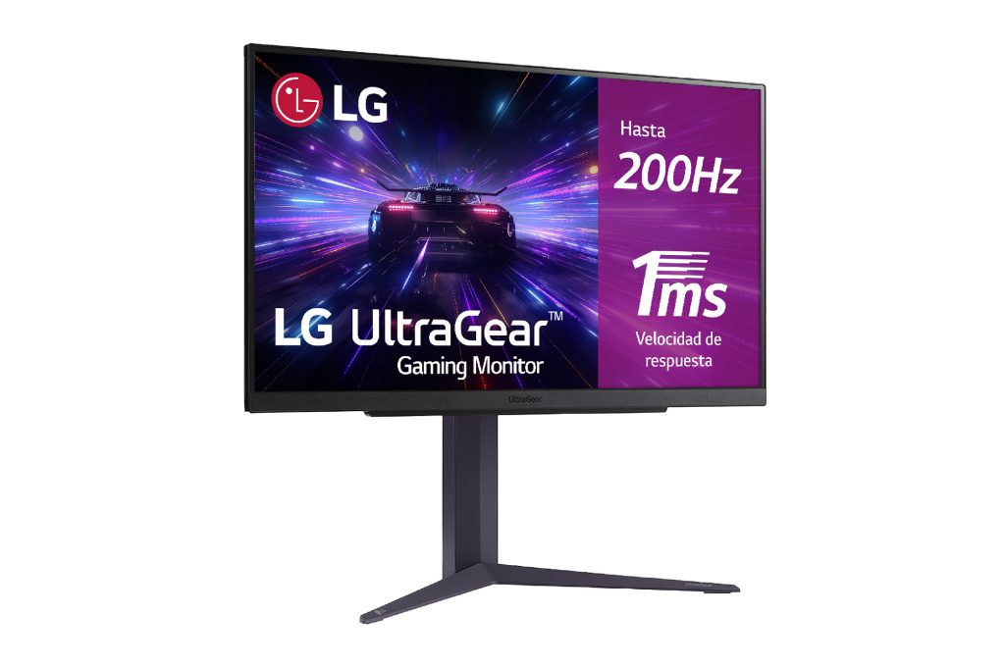 | © LG Electronics
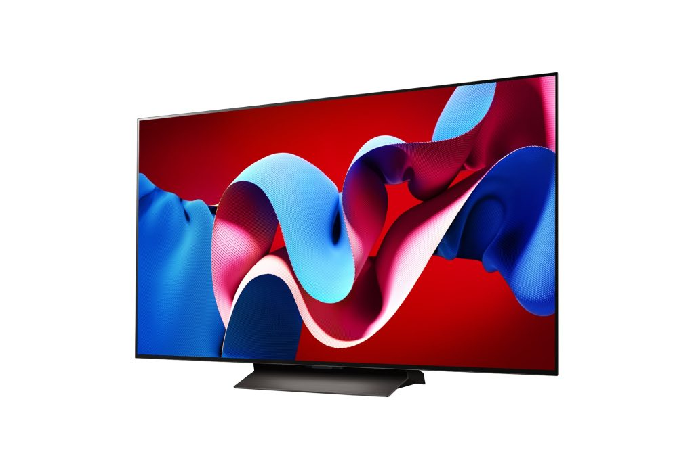 | © LG Electronics
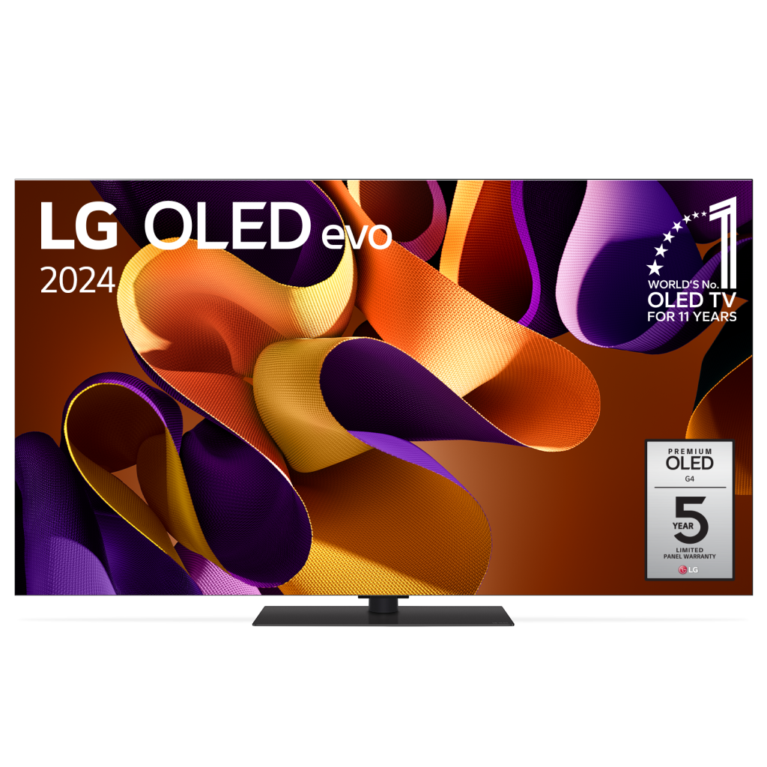 | © LG Electronics
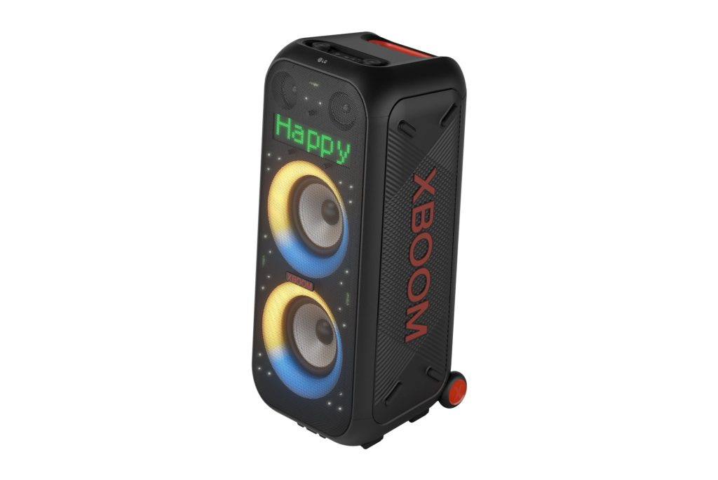 | © LG Electronics
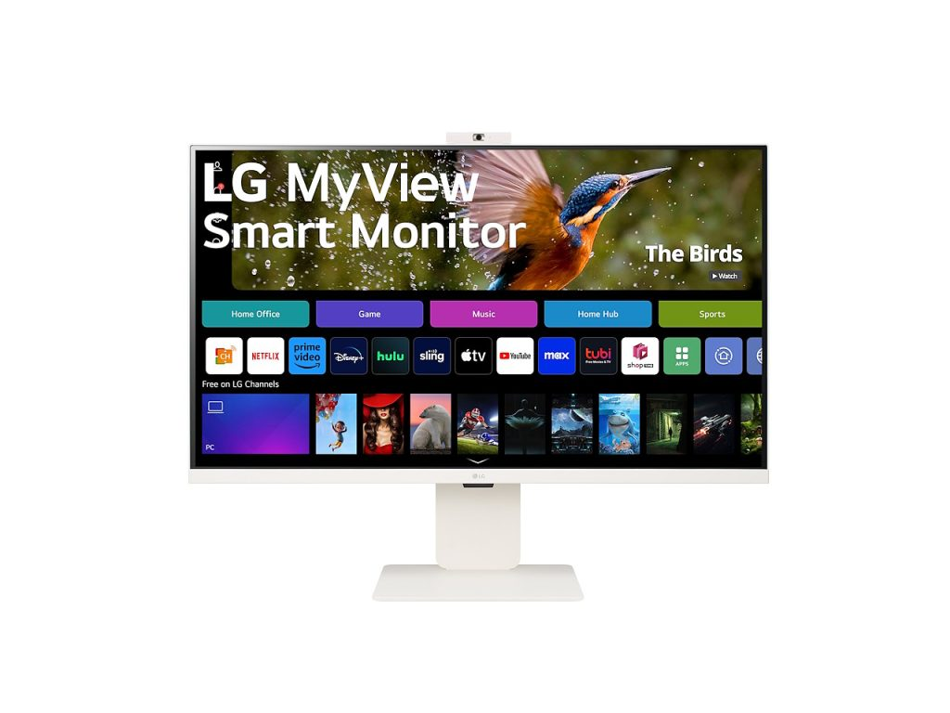 | © LG Electronics
Eredeti tartalom: LG Electronics
Továbbította: Helló Sajtó! Üzleti Sajtószolgálat
Ez a sajtóközlemény a következő linken érhető el:

